L1_10.2 Erfolgskontrolle mit Kahoot – Quiz
Hinweise für Lehrkräfte:
Lehrer: https://play.kahoot.it/#/k/59d0754a-1619-4eae-a6b4-d533bc6cf3d9
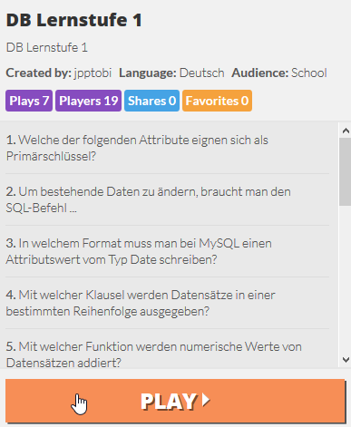

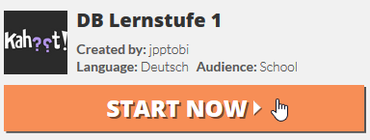

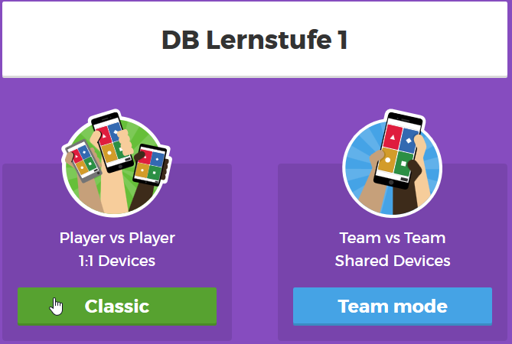

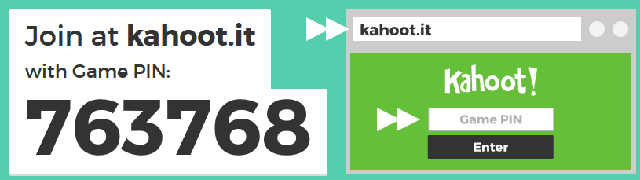

Schüler: http://kahoot.it
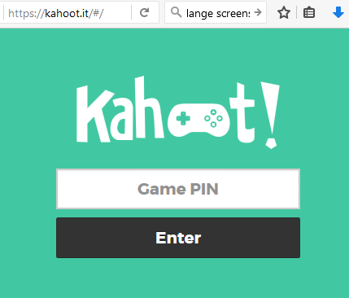
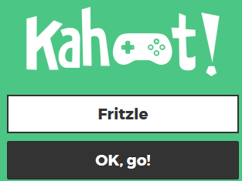

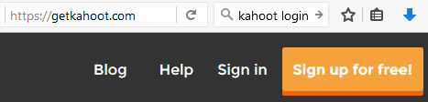

Eigenes Quiz: https://getkahoot.com/

